**МИНОБРНАУКИ РОССИИ**

**Санкт-Петербургский государственный**

**электротехнический университет**

**«ЛЭТИ» им. В.И. Ульянова (Ленина)**

**Кафедра МО ЭВМ**

отчет

**по учебной практике**

Тема: Разработка визуализатора алгоритма ЯПД

|  |  |  |
| --- | --- | --- |
| Студент гр. 8383 |  | Костарев К.В. |
| Студент гр. 8383 |  | Мололкин К.А. |
| Студент гр. 8383 |  | Федоров И.И. |
| Руководитель |  | Жангиров Т.Р. |

Санкт-Петербург

2020

**ЗАДАНИЕ**

**на учебную практику**

|  |  |  |
| --- | --- | --- |
| Студент Костарев К.В. группы 8383 | | |
| Студент Мололкин К.А. группы 8383 | | |
| Студент(ка) Федоров И.И. группы 8383  Тема практики: наименование темы | | |
| Задание на практику:  Командная итеративная разработка визуализатора алгоритма(ов) на Java с графическим интерфейсом.  Алгоритм: Ярника-Прима-Дейкстры. | | |
| Сроки прохождения практики: 29.06.2020 – 12.07.2020 | | |
| Дата сдачи отчета: 00.07.2020 | | |
| Дата защиты отчета: 00.07.2020 | | |
|  | | |
| Студент |  | Костарев К.В. |
| Студент |  | Мололкин К.А. |
| Студент |  | Федоров И.И. |
| Руководитель |  | Жангиров Т.Р. |

**Аннотация**

Кратко (в 8-10 строк) указать цель и основное содержание практики.

**Summary**

Briefly (8-10 lines) to describe the the purpose and main contents of the practice work.

**содержание**

|  |  |  |
| --- | --- | --- |
|  | Введение | 5 |
| 1. | Требования к программе | 6 |
| 1.1. | Исходные требования к программе* | 0 |
| 1.2. | Уточнение требований после сдачи прототипа | 0 |
| 1.3.  1.4 | Уточнение требований после сдачи 1-ой версии  Уточнение требований после сдачи 2-ой версии | 0  0 |
| 2. | План разработки и распределение ролей в бригаде | 0 |
| 2.1. | План разработки | 0 |
| 2.2. | Распределение ролей в бригаде | 0 |
| 3. | Особенности реализации | 0 |
| 3.1. | Структуры данных | 0 |
| 3.2. | Основные методы | 0 |
| 3.3 |  | 0 |
| 4. | Тестирование | 0 |
| 4.1 | Тестирование графического интерфейса | 0 |
| 4.2 | Тестирование кода алгоритма | 0 |
| 4.3 | … | 0 |
|  | Заключение | 0 |
|  | Список использованных источников | 0 |
|  | Приложение А. Исходный код – только в электронном виде | 0 |

**введение**

Кратко описать цель и задачи практики, а также реализуемый алгоритм и его применение.

**1. требования к программе**

* 1. **Исходные Требования к программе**

**1.1.1. Требования к вводу исходных данных**

Граф, для которого необходимо применить алгоритм, должен быть представлен как массив ребер, где каждое ребро представляет собой строку формата *<наименование вершины 1> <наименование вершины 2> <вес ребра>.* Отметим, что вводимый граф должен быть неориентированный, т.е. не должно быть двух строк с одинаковыми вершинами. В противном случае программа выведет сообщение об ошибке. В программе предусмотрен ввод данных как из интерфейса так и из стороннего файла формата TXT.

**1.1.2. Графический интерфейс**

Интерфейс программы предлагает возможность пользователю ввести данные как самостоятельно, так и с помощью загрузки из стороннего TXT файла. В функционал графического интерфейса также входит и пошаговое выполнение алгоритма Ярника-Прима-Дейкстры, т.е. пользователь имеет возможность контролировать выполнение алгоритма кнопками «вперед» (вперед на один шаг) и «результат» (в конец работы алгоритма).

На рис. 1 представлен прототип интерфейса стартового окна прототипа.

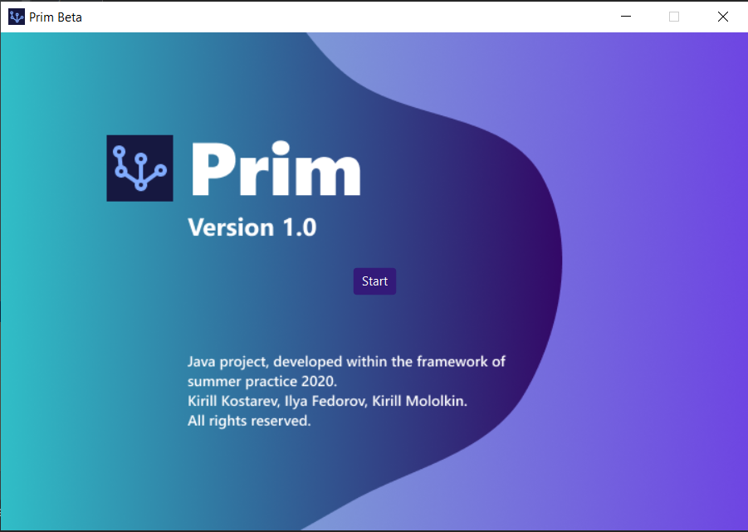

Рисунок 1 – Прототип стартового окна

На рис. 2 представлен прототип интерфейса главного окна прототипа.

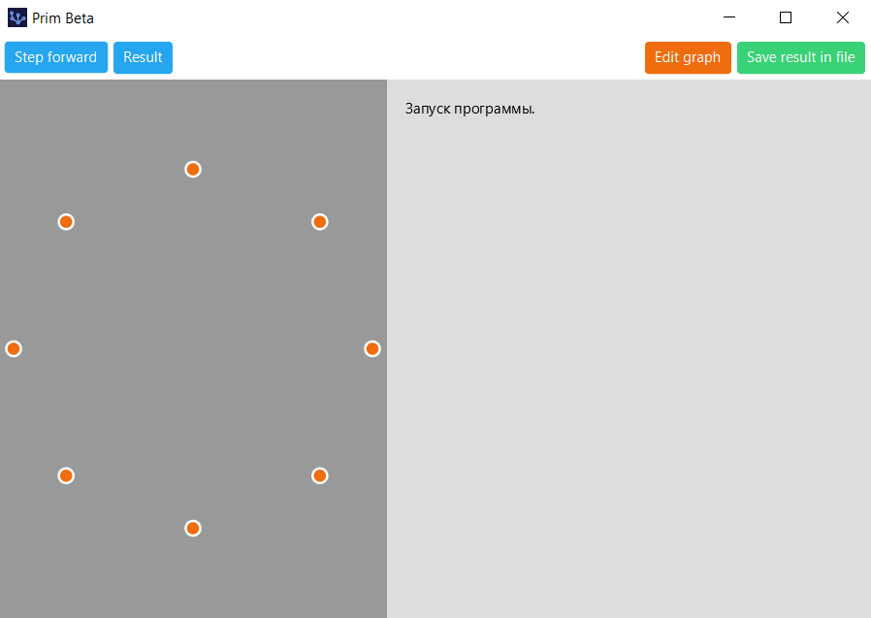

Рисунок 2 – Прототип главного окна

Главное окно логически разделено на три подраздела: верхний – раздел управления с кнопками редактирования графа, управления алгоритмом («вперед», «результат») и сохранения результата файла; нижний левый – графическое представление графа, нижний правый – логирование событий. Такой интерфейс является удобным и интуитивным для пользователя, так как отделяет логические составляющие программы.

Кнопки «вперед» и «результат» инициализируют выполнение алгоритма. В окне визуализации графа до начала инициализации алгоритма будет выводится граф согласно входным данным, далее на каждом шаге – ребра и вершины остовного дерева графа, при этом ребра и вершины, не входящие в остовное дерево на определенном шаге, будут изображены более тусклым цветом. В окне текстовой демонстрации алгоритма будут выводится сообщения о добавленных ребрах в остовное дерево, успешном его выполнении, результате работы и сохранении результата в файл.

Кнопка «Редактировать граф» вызывает открытие окна редактирования графа, прототип которого представлен на рис. 3.

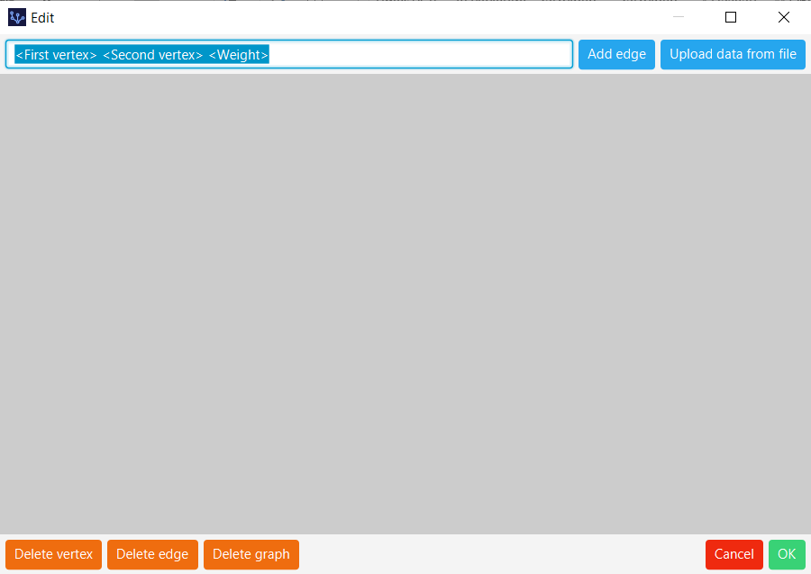

Рисунок 3 – Прототип окна редактирования графа

**1.2. Уточнение требований после...**

**2. План разработки и распределение ролей в бригаде**

**2.1. План разработки**

04.07.2020 - Согласование спецификации и плана разработки приложения.

04.07.2020 - Предоставление прототипа, демонстрирующего часть интерфейса пользователя без использования основной функции визуализации алгоритма.

07.07.2020 - Сдача 1-ой версии приложения, имеющего пошаговый вывод работы алгоритма. В данной версии пользователь имеет возможность подать на вход граф только из файла.

10.07.2020 - Сдача 2-ой версии приложения.

**2.2. Распределение ролей в бригаде**

Мололкин Кирилл – архитектор, ответственный за распределение задач, реализацию алгоритма и логирование.

Костарев Кирилл – фронтед-разработчик, ответственный за графический интерфейс.

Федоров Илья – ответственный за связку работы алгоритма и интерфейса, тестирование.

**3. Особенности реализации**

**3.1. Структуры данных**

**3.2. Основные методы**

**4. тестирование**

**4.1. Первый подраздел третьего раздела**

**4.2. Второй подраздел третьего раздела**

**заключение**

Кратко подвести итоги, проанализировать соответствие поставленной цели и полученного результата.

**список использованных источников**

***Ниже представлены примеры библиографического описания, В качестве названия источника в примерах приводится вариант, в котором применяется то или иное библиографическое описание.***

1. Иванов И. И. Книга одного-трех авторов. М.: Издательство, 2010. 000 с.

2. Книга четырех авторов / И. И. Иванов, П. П. Петров, С. С. Сидоров, В. В. Васильев. СПб.: Издательство, 2010. 000 с.

3. Книга пяти и более авторов / И. И. Иванов, П. П. Петров, С. С. Сидоров и др.. СПб.: Издательство, 2010. 000 с.

4. Описание книги под редакцией / под ред. И.И. Иванова СПб., Издательство, 2010. 000 с.

5. Иванов И.И. Описание учебного пособия и текста лекций: учеб. пособие. СПб.: Изд-во СПбГЭТУ «ЛЭТИ», 2010. 000 с.

6. Описание методических указаний / сост.: И.И. Иванов, П.П. Петров. СПб.: Изд-во СПбГЭТУ «ЛЭТИ», 2010. 000 с.

7. Иванов И.И. Описание статьи с одним-тремя авторами из журнала // Название журнала. 2010, вып. (№) 00. С. 000–000.

8. Описание статьи с четырьмя и более авторами из журнала / И. И. Иванов, П. П. Петров, С. С. Сидоров и др. // Название журнала. 2010, вып. (№) 00. С. 000–000.

9. Иванов И.И. Описание тезисов доклада с одним-тремя авторами / Название конференции: тез. докл. III международной науч.-техн. конф., СПб, 00–00 янв. 2000 г. / СПбГЭТУ «ЛЭТИ», СПБ, 2010, С. 000–000.

10. Описание тезисов доклада с четырьмя и более авторами / И. И. Иванов, П. П. Петров, С. С. Сидоров и др. // Название конференции: тез. докл. III международной науч.-техн. конф., СПб, 00–00 янв. 2000 г. / СПбГЭТУ «ЛЭТИ», СПБ, 2010, С. 000–000.

11. Описание электронного ресурса // Наименование сайта. URL: http://east-front.narod.ru/memo/latchford.htm (дата обращения: 00.00.2010).

12. ГОСТ 0.0–00. Описание стандартов. М.: Изд-во стандартов, 2010.

13. Пат. RU 00000000. Описание патентных документов / И. И. Иванов, П. П. Петров, С. С. Сидоров. Опубл. 00.00.2010. Бюл. № 00.

14. Иванов И.И. Описание авторефератов диссертаций: автореф. дисс. канд. техн. наук / СПбГЭТУ «ЛЭТИ», СПБ, 2010.

15. Описание федерального закона: Федер. закон [принят Гос. Думой 00.00.2010] // Собрание законодательств РФ. 2010. № 00. Ст. 00. С. 000–000.

16. Описание федерального постановления: постановление Правительства Рос. Федерации от 00.00.2010 № 00000 // Опубликовавшее издание. 2010. № 0. С. 000–000.

17. Описание указа: указ Президента РФ от 00.00.2010 № 00 // Опубликовавшее издание. 2010. № 0. С. 000–000.

**приложение А**

**Название приложения**

полный код программы должен быть в приложении, печатать его не надо